# **Bài tập xPath Buổi 10**

**(Học viên áp dụng các hàm, cấu trúc xPath đã học trong buổi 10)**

***Bài 1: vào trang*** [***https://alada.vn/tai-khoan/dang-ky.html***](https://alada.vn/tai-khoan/dang-ky.html)

1. ***Tìm xPath các element trên trang đăng ký và fill vào bảng sau***

|  |  |  |
| --- | --- | --- |
| ***Tên element*** | ***xPath*** | ***Note*** |
| ***textHoVaTen*** | //label[contains(text(),'Họ và tên')]/.. |  |
| ***textEmail*** | //input[@id='txtEmail']/.. |  |
| ***textNhapLaiEmail*** | //input[@name='txtCEmail']/.. |  |
| ***textMatKhau*** | //input[@class='text form-control' and @placeholder='Mật khẩu']/.. |  |
| ***textNhapLaiMatKhau*** | //input[@name='txtCPassword']/.. |  |
| ***textPhone*** | //input[@id='txtPhone']/.. |  |
| ***checkboxDongY*** | //div[starts-with(normalize-space(),'Tôi đồng ý')] |  |
| ***buttonDangKy*** | //button[@type='submit' and contains(text(), 'ĐĂNG KÝ')] |  |

1. ***Vào trang chỉnh sửa thông tin***

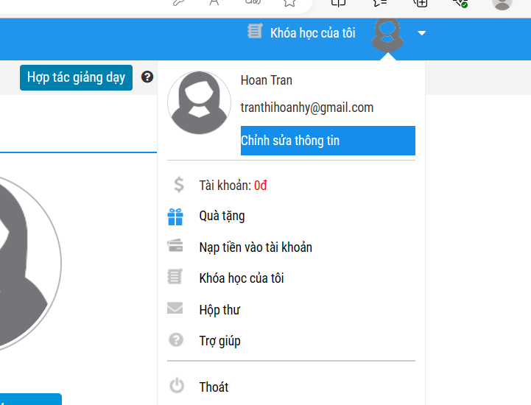

***Sau đó tìm xPath các element trên trang Thông tin cá nhân và fill vào bảng sau***

|  |  |  |
| --- | --- | --- |
| ***Tên element*** | ***xPath*** | ***Note*** |
| ***textHo*** | //label[contains(text(),'Họ')]/.. |  |
| ***textTen*** | //label[text()='Tên']/.. |  |
| ***checkGioiTinh*** | *//label[normalize-space()='Nam' or normalize-space()='Nữ']/..* |  |
| ***dateNgaySinh*** | *//label[normalize-space()='Ngày sinh']/..* |  |
| ***dropdownTinhTP*** | *//select[@id='txtCity']/..* |  |
| ***textDienThoai*** | *//label[contains(text(),'Điện thoại')]/..* |  |
| ***buttonLuuThongTin*** | *//button[contains(normalize-space(),'Lưu thông tin')]* |  |
| ***textMatKhauMoi*** | *//input[@id='txtnewpass' and @placeholder='Mật khẩu mới']/..* |  |
| ***buttonLuuMkMoi*** | *//button[contains(normalize-space(),'Lưu mật khẩu mới')]* |  |

***Bài 2: vào trang***

[***https://demo.seleniumeasy.com/basic-checkbox-demo.html***](https://demo.seleniumeasy.com/basic-checkbox-demo.html)

***Ở left menu -> click vào Input form -> click vào Radio Button Demo và tìm xPath của các elements được khoanh tròn trong ảnh sau, điền xPath vào bảng.***

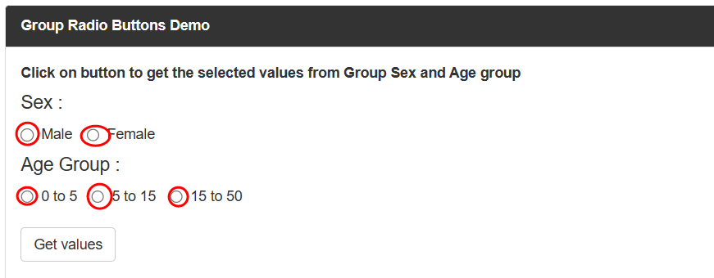

|  |  |  |
| --- | --- | --- |
| ***Tên element*** | ***xPath*** | ***Note*** |
| ***rdoMale*** | *//input[@name='gender' and @value='Male']* |  |
| ***rdoFemale*** | *//input[@name='gender' and @value='Female']* |  |
| ***rdoAge0to5*** | *//input[@name='ageGroup' and @value='0 - 5']* |  |
| ***rdoAge5to15*** | *//input[@name='ageGroup' and @value='5 - 15']* |  |
| ***rdoAge15to50*** | *//input[@name='ageGroup' and @value='15 - 50']* |  |

***Bài 3: vào trang*** [***https://rise.fairsketch.com/events***](https://rise.fairsketch.com/events) ***và tìm locator của element 2 đặt tên workShopEvent sao cho có sự liên quan: element 2 nằm trong element 1. (Áp dụng cho việc xác nhận rằng event Work life balance workshop sau khi tạo sẽ thuộc ngày 5/12/2023)***

|  |  |  |
| --- | --- | --- |
| ***Tên element*** | ***xPath*** | ***Note*** |
| ***workShopEvent*** | *//td[@data-date='2023-12-05']//div[contains(@class,'fc-daygrid-day-frame')]//span[contains(normalize-space(),'Work-Life Balance Workshop')]* |  |

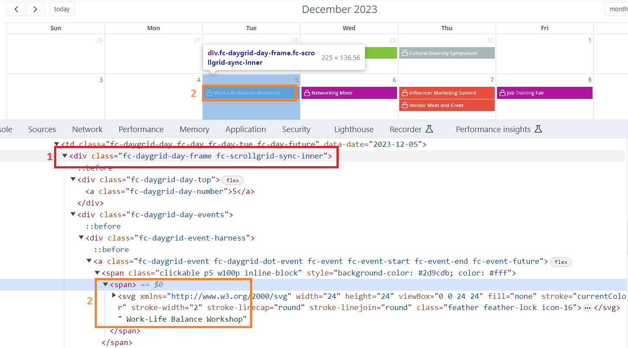

***Các bạn đẩy file lên github sau khi làm xong nhé !***